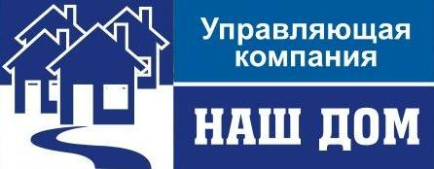
658218, Алтайский край, г.Рубцовск, Алтайский Банк Сбербанка РФ г.Барнаул
Ул. Светлова, д.94 Рубцовское ОСБ 270 г.Рубцовск
ИНН 2209034968 КПП 220901001 Р/сч 40702810602530011291
ОГРН 1027700132195 Корр/сч 30101810200000000604
БИК 040173604
Тел: 5-14-28, 5-14-90
30.03.2012 г. №______
ул.Дзержинского, 23
_________________________

Предлагаем Вам провести общее собрание собственников и решить вопрос: в счет каких денежных средств будут выполнены работы по ремонту двойного остекления (1-ин п/д – 23809,10 руб.), кровли (246 кв.м. – 78466,62 руб), наружных межпанельных швов (32 пог.м. – 6040,32 руб.), отмостки (46 кв.м. – 44141,60 руб.), по замене магистральной электропроводки (177665 руб.). На основании Вашего решения будут составлены дефектные ведомости и сметы.

Директор ООО «УК «Наш дом» Коляда А.Н.

Исп.: Короб Л.А., Свиридов А.С.
Тел.: 5-14-28

Отметка о получении:

«_____»___________ 2012 г.

__________/______________

